المستوى: التمهيدي الأول الأستاذة: فاطمة الزهراء بن جلون
الاسم والنسب: التاريخ

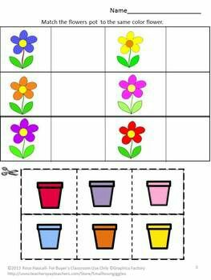
قم بتقطيع أوعية الزهور ثم لصق كل وعاء حيث يكون متطابق مع لون الزهرة

